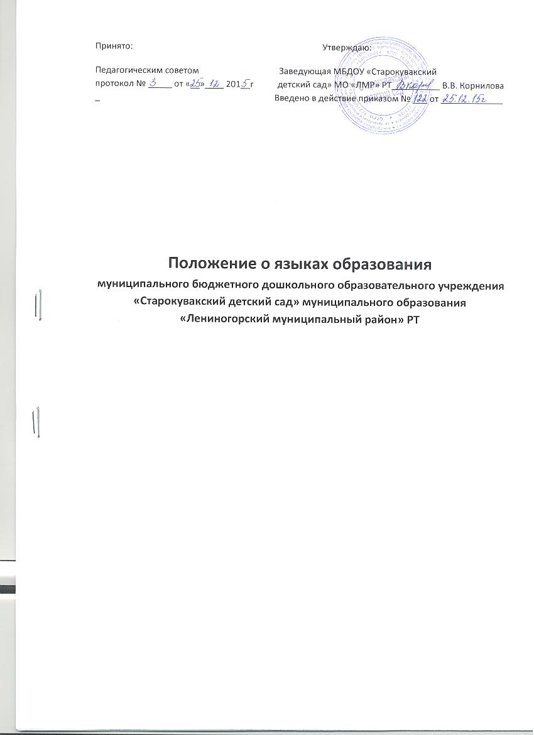

Положение о языках образования
муниципального бюджетного дошкольного образовательного учреждения «Старокувакский детский сад» муниципального образования «Лениногорский муниципальный район» РТ

- ОБЩИЕ ПОЛОЖЕНИЯ.
  - Настоящее положение о языках образования (далее – Положение) в муниципальном бюджетном дошкольным образовательным учреждением «Старокувакский детский сад» муниципального образования «Лениногорский муниципальный район» РТ (далее – МБДОУ) разработано в соответствии с требованиями Федерального закона от 29.12.2012 года № 273 – ФЗ «Об образовании в Российской Федерации» (ч.5, ч.6 ст.14, п.д ч.2 ст.29).
  - При разработке настоящего Положения также были учтены требования следующих нормативных правовых актов: - Конституция Российской Федерации; - Конституция Республики Татарстан; - Закон Республики Татарстан от 22 июля 2013 года № 68-ЗРТ «Об образовании»; - Закон Республики Татарстан «О языках народов Республики Татарстан» № 1560-X11 от 8 июля 1992 года; - Приказ Минобрнауки России от 17.10.2013г № 1155 «Об утверждении федерального государственного образовательного стандарта дошкольного образования».
  - Положение определяет языки образования в МБДОУ.

- ОБРАЗОВАТЕЛЬНАЯ ДЕЯТЕЛЬНОСТЬ.
  - Образовательная деятельность в МБДОУ осуществляется на двух равноправных государственных языках Республики Татарстан: русском с татарском.
  - Обучение воспитанников МБДОУ татарскому языку в рамках непосредственной образовательной деятельности начинается со средней группы. Обучение детей татарскому языку осуществляется 3 раза в неделю.
  - Воспитатель по обучению татарскому языку ведет индивидуальную работу с воспитанниками в свободной от НОД время, создает языковую среду в общении с воспитанниками в течение дня, в том числе с целью закрепления ранее изученного материала.
  - Непосредственно образовательная деятельность по образовательным областям основной образовательной программой дошкольного образования МБДОУ осуществляется на русском язык.
  - Содержание образования определяется основной образовательной программой дошкольного образования МБДОУ, которая принимается

педагогическим советом МБДОУ и утверждается приказом заведующего МБДОУ.
  - Мероприятия, проводимые в МБДОУ, организуются на русском и татарском языках в зависимости от их целей, тематики, целевой аудитории и иных факторов.

- ЗАКЛЮЧИТЕЛЬНЫЕ ПОЛОЖЕНИЯ.
  - МБДОУ обеспечивает открытость и доступность информации о языках образования путем размещения настоящего Положения на официальном сайте МБДОУ в сети Интернет.



